南 京 林 业 大 学 试 卷
学 号 班 号 姓 名

学号

班号
课程 高等数学(A、B类)（A卷）参考答案2015~2016学年第 1 学期
一．填空题（每小题4分，共20分）
1.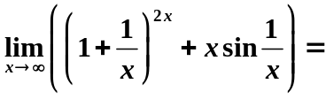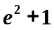
2. 已知函数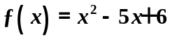在[2，3]上满足罗尔定理条件，则在(2，3)内罗尔定理中的值
= 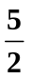。
3. 广义积分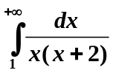的收敛性为 收敛 ，若收敛，其值为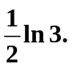
4. 曲线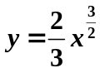在区间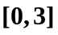上的弧长为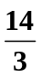
5. 设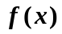是连续函数，且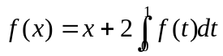，则=___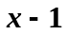____
- 选择题（每小题4分，共20分）
1．当时，以下不正确的是（ D ）
（A）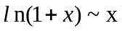 （B）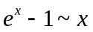 （C）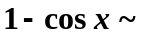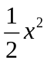 （D）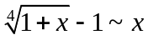
2. 设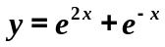，则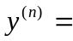( D )
(A) 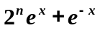; (B) 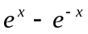; (C) 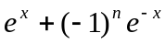; (D) 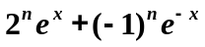
3．设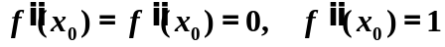，则下列选项正确的是（ D ）
(A) 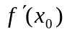是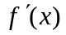的极大值 (B) 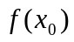是的极大值
(C) 是的极小值 (D) 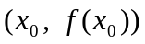是曲线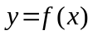的拐点
4. 设在闭区间[a ,b]上，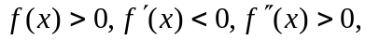令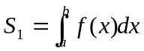，
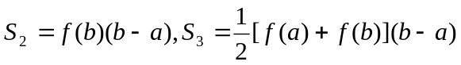，则（ B ）
（A）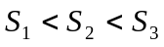 （B） 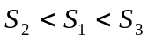
（C） 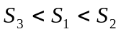 （D） 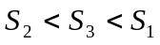
5. 设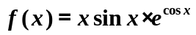，则f (x)是( A )
(A) 偶函数 (B) 有界函数 (C) 周期函数 (D) 单调函数

三．计算（每小题5分，共25分）
1．求极限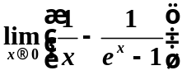
解：原式＝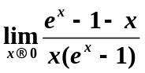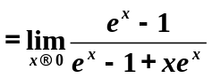 （3分）
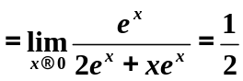 （5分）
2．求极限 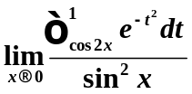
解 利用洛必达法则可得
原式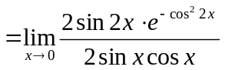 （3分）
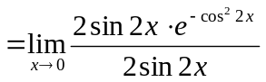＝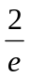 （5分）
3. 已知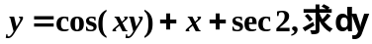
解：方程两边同时对求导，得
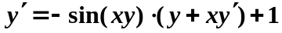 （3分）
所以 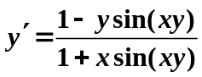 ， 故有
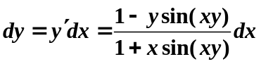 （5分）
4. 已知函数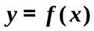由参数方程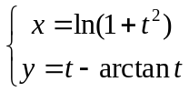所确定，试求二阶导数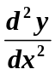。
解： 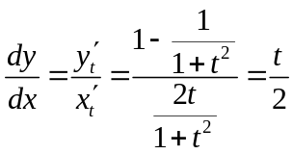 ， （2分）
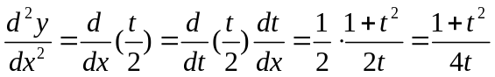 （5分）
5. 求由方程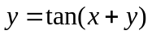所确定的隐函数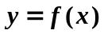的二阶导数
解: 方程两边同时对求导,得 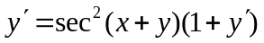
解得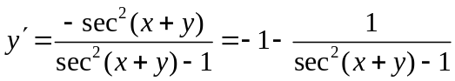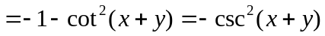（3分）
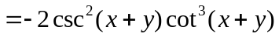 （5分）
四．计算下列积分（每小题5分，共20分）
1. 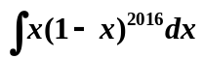
解： 原式＝ （3分）
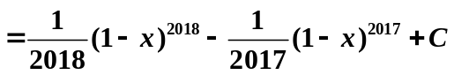 （5分）
2. 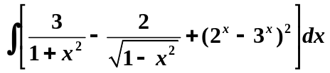
解 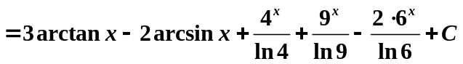
（1分，2分，5分）
3. 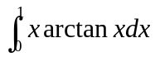
解: 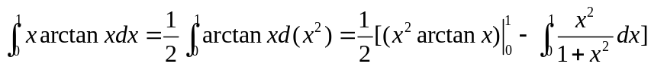 （3分）
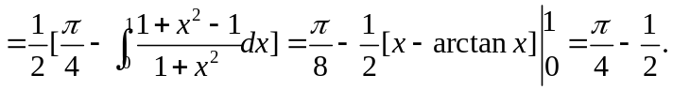 （5分）
4. 计算广义（反常）积分 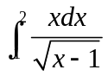
解: 因为是被积函数的无穷间断点（暇点），所以
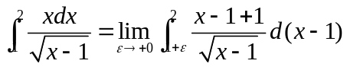 （3分）
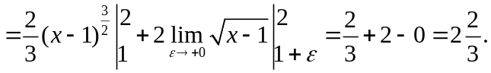
故广义积分收敛于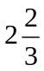. （5分）
五．（本题10分）设抛物线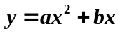，当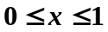时，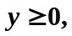又已知抛物线与x轴及直线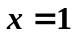所围成图形的面积等于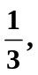试确定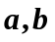的值，使此图形绕x轴旋转一周而成的旋转体的体积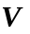最小。
解：因为抛物线与x轴及直线所围成图形的面积等于故有
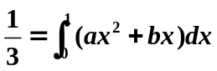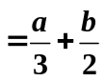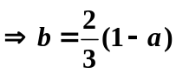
而该图形绕x轴旋转一周而成的旋转体的体积为
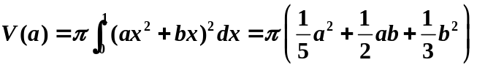 （5分）
将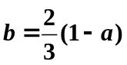代入上式得
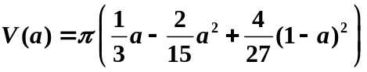
则 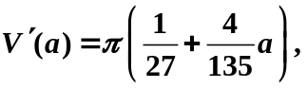令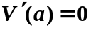得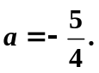（唯一的驻点），于是
当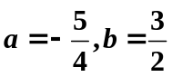时，体积V最小。 （10分）
六．（本题5分）设函数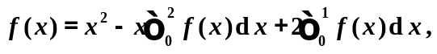求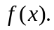
解：设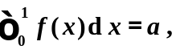 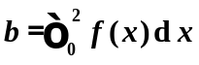，则有
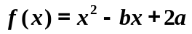 （2分）
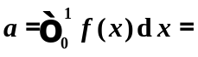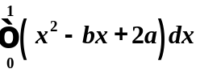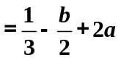 （1）
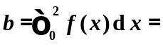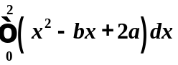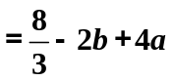 （2）
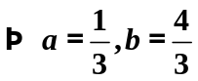 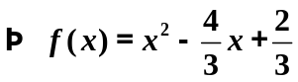 （5分）

